Hình :Biểu đồ lớp(Class Diagram)  
**

Hình:Cơ sở dữ liệu lưu trên SQL Server  
**1.1 Bảng “Account”**

-Bảng Account lưu trữ thông tin tài khoản

-Bảng Bill lưu thông tin đơn hàng

-Bảng Batch lưu thông tin lô hàng

-Bảng Cart lưu thông tin giỏ hàng

-Bảng Category lưu thông tin thể loại



-Bảng Payment_Methods lưu thông tin phương thức thanh toán



-Bảng Product lưu thông tin sản phẩm

-Bảng Recovery_Password lưu thông tin email và code khôi phục mật khẩu



-Bảng Role lưu thông tin quyền tài khoản



**2.Thiết kế kiến trúc và giao diện**

**2.1 Giao diện trang chủ**

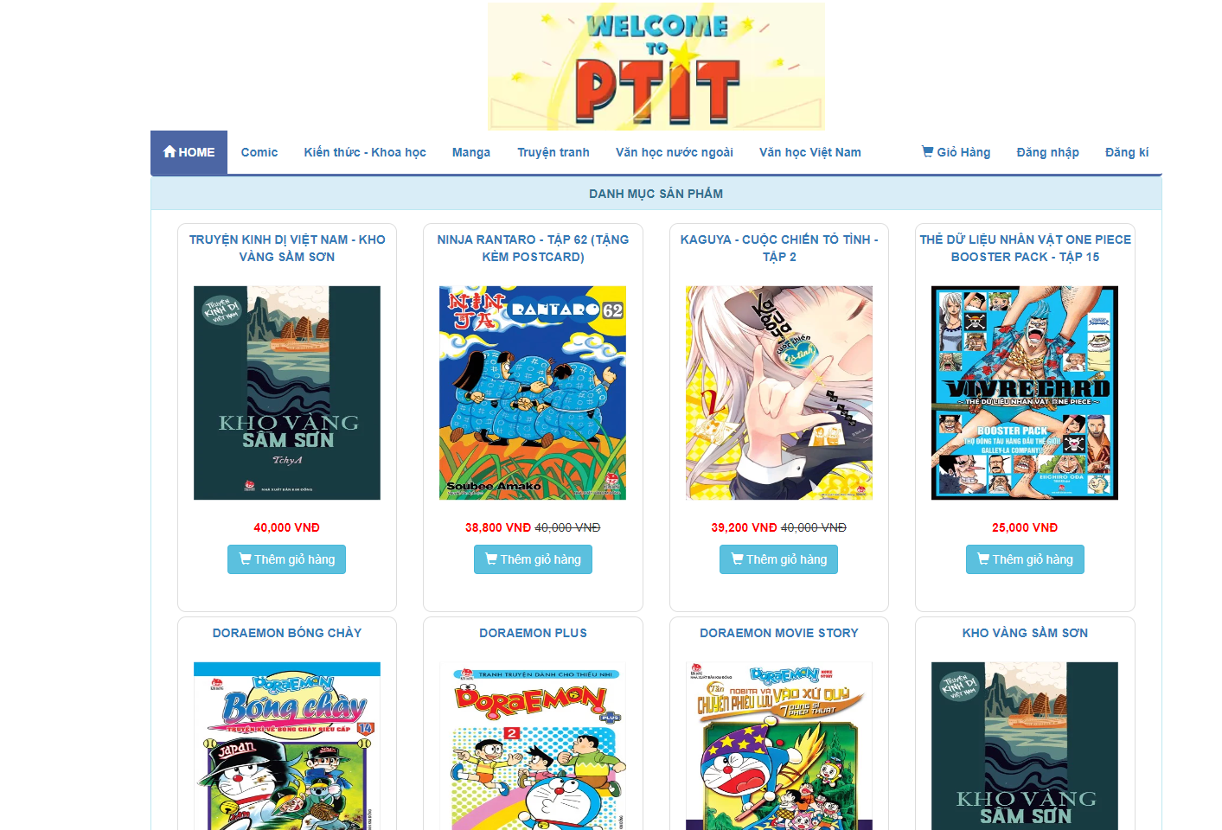

**2.2 Giao diện trang đăng ký**

**2.3 Giao diện trang đăng nhập**

**2.4 Giao diện trang quên mật khẩu**

**2.5 Giao diện trang chi tiết sản phẩm**

**2.6 Giao diện trang thông tin cá nhân**

**2.7 Giao diện trang đổi mật khẩu**

**2.8 Giao diện trang thông tin giỏ hàng**

**2.9 Giao diện trang lịch sử mua hàng**

**2.10 Giao diện trang thông tin liên hệ để đặt hàng**

**2.11 Giao diện trang admin**

**2.12 Giao diện trang danh sách đơn hàng**

**2.14 Giao diện trang danh sách sản phẩm**

**2.15 Giao diện trang thêm sản phẩm**

**2.16 Giao diện trang thêm tài khoản**

**2.17 Giao diện trang thông tin tài khoản của admin**

**2.18 Giao diện trang chỉnh sửa lô sản phẩm**

**2.19 Giao diện thanh tìm kiếm truyện**

